INFORME TECNICO (R. PESQ.) Nº 95



Cuota Global Anual de Captura de Merluza de cola (Macruronus magellanicus), V-X y XI-XII Regiones, año 2005

Valparaíso, noviembre 2004

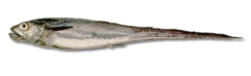

Distribución:

- Consejeros Nacionales de Pesca
- Consejo Zonal de Pesca de la V a IX Regiones e Islas Oceánicas
- Consejo Zonal de Pesca de la X y XI Regiones
- Consejo Zonal de Pesca de la XII Región y Antártica Chilena
- División de Desarrollo Pesquero, Subsecretaría de Pesca
- Departamento de Pesquerías, Subsecretaría de Pesca

Este Informe Debe Ser Citado Como:

Subsecretaría de Pesca (Subpesca). 2004. Cuota Global Anual de Captura de Merluza de cola (Macruronus magellanicus), V-X y XI-XII Regiones, año 2005. Inf. Tec. (R.Pesq.) Nº 95, Subsecretaría de Pesca, Valparaíso. 24 pp.

INDICE

Pág.

I. OBJETIVOS 1
II. ANTECEDENTES 1
III. INDICADORES 1
3.1. De la pesquería 1
3.1.1. Desembarques 1
3.1.2. Rendimientos de pesca 4
3.2. Del recurso 5
3.2.1. Composición de longitudes en las capturas 5
3.2.2. Proceso de Desove 7
3.2.3. Evaluaciones del recurso 7
3.2.3.1. Evaluaciones directas 7
3.2.3.2. Evaluación indirecta 8
3.2.3.2.a. Procedimiento de análisis 8
3.2.3.2.b. Resultados 9
3.2.3.2.c. Diagnóstico 11
IV. OBJETIVO Y ESTRATEGIA DE EXPLOTACIÓN 12
V. CUOTA DE CAPTURA 2005 12
5.1. Procedimiento de análisis 12
5.2. Resultados 13
5.3. Asignación de la cuota 14
VI. RECOMENDACIONES 16
VII. ANEXO – FICHA TÉCNICA 17

I. OBJETIVOS
El objetivo del presente informe técnico es consignar los antecedentes que fundamentan la proposición de cuota global anual de captura recomendada para el recurso merluza de cola (Macruronus magellanicus) en el área de sus unidades de pesquería, comprendidas entre la V y XII Regiones, para el año 2005, y asimismo consignar los antecedentes que fundamentan su asignación temporal y zonal.

II. ANTECEDENTES
Los principales antecedentes relacionados con los aspectos legales vigentes; la distribución y biología del recurso; las cuotas de captura y desembarques en la pesquería; usuarios, sistemas de pesca y naves; y, aspectos relacionados con procesamiento de materia prima y mercado de los productos se resumen en la ficha técnica (Anexo).
En este punto es conveniente destacar que los antecedentes técnicos relativos a los resultados de los modelos e evaluación y estimación de la Captura Total Permisible, fueron discutidos en el marco de un comité técnico que se desarrollo en dependencias de IFOP el 03 de noviembre de 2004 .

III. INDICADORES

3.1. De la pesquería

3.1.1. Desembarques
Los primeros desembarques de merluza de cola se asocian a los inicios de la Pesquería Demersal Sur Austral (PDA), donde los barcos arrastreros fábrica autorizados se orientaban principalmente a la pesca de merluza del sur, capturando merluza de cola como fauna acompañante. Posteriormente, a partir del año 1985, el desarrollo de la flota cerquera de la VIII Región - orientada principalmente a jurel y secundariamente a anchoveta y sardina común - llevó consigo un esfuerzo estacional sobre merluza de cola durante el periodo del año en que el jurel migra al océano para desovar, coincidiendo con un aumento de la disponibilidad de ejemplares juveniles de merluza de cola frente a la VIII y IX Regiones. Al igual que lo ocurrido con el jurel, se generó un aumento sostenido del desembarque de merluza de cola en la zona centro-sur debido al incremento del número y tamaño de las naves autorizadas para pescar en esta zona .
A partir de los niveles de captura industrial de la zona centro-sur (regiones V a X), se pueden definir tres periodos de explotación, a saber: 1988-1995, con desembarques promedio de 164 mil toneladas; 1996-1999, con desembarques promedio de 277 mil toneladas y el periodo 2000-2004, sujeto a cuotas globales anuales de captura, con desembarque promedio de 106 mil toneladas.
Para el año 2004, se estableció una cuota global anual para el área V-XII Regiones de 180.000 toneladas, de las cuales 122.220 se asignaron a la zona centro-sur, 52.380 ton a la zona sur austral, y 5.400 ton para fines de investigación. Cabe señalar que el máximo registro histórico de pesca fue de 375 mil toneladas, ocurrido durante el año 1996 (Fig. 1). La participación del sector artesanal en las capturas totales ha sido en promedio el 0,48% anual (periodo 1990-2004), superando el 1% solamente en 2002, en que la flota cerquera artesanal de la VIII Región capturó cerca de 4.500 ton.
Al 04 de noviembre del presente año, los desembarques nacionales de merluza de cola ascienden a 55.450 toneladas, de las cuales el 18% se ha capturado entre la V-X Regiones (8.610 ton con arrastre de fondo, 1.147 con arrastre de media agua y 95 ton con cerco) y el 80% (44.432 ton) entre la XI y XII Regiones. Sólo 1.166 ton (2%) han sido desembarcadas como consecuencia de faenas de pesca en aguas internacionales. De esta forma, a la fecha antes indicada se ha consumido el 8,06% de la cuota asignada en la unidad de pesquería de la V a X Regiones y el 84,83% de la cuota asignada a la unidad de pesquería comprendida entre la XI y XII Regiones.
Durante el año 2004 se registró la operación (>10 ton desembarque anual) de sólo 2 naves cerqueras (8 menos que en 2003 y 57 menos que en 2002), lo que da cuenta de la baja participación de la flota cerquera en los desembarques de merluza de cola (Fig. 2).
Figura 1. Desembarques de merluza de cola entre 1978 y 2002 efectuados por la flota industrial entre la V y X regiones, XI y XII regiones y otros.
En relación a la estacionalidad de los desembarques, se mantiene el patrón característico en ambas zonas (V-X y XI-XII), aunque atenuado en la zona centro-sur (Fig. 2). Los mayores desembarques de merluza de cola se efectuaron en la zona sur austral en el período de invierno; en tanto que en la zona centro-sur del país, la flota arrastrera logra desembarques en el período verano-otoño y de mantenerse al patrón observado en 2003 debiera efectuar capturas de merluza de cola los tres últimos meses del presente año. Ejemplares juveniles no han estado disponibles en el área centro-sur a la flota de cerco desde 2003

Figura 2. Desembarque (ton) mensual de merluza de cola, año 2001-2004, por unidad de pesquería y tipo de arte. Fuente: Sernapesca (información preliminar al 04 de noviembre 2004)

3.1.2. Rendimientos de pesca
Los rendimientos de pesca no estandarizados de merluza de cola de las naves arrastreras, muestran una tendencia a la baja en la serie de los últimos 34 meses (Fig. 3). Esto se puede apreciar tanto para la operación de las naves arrastreras de la zona centro sur, como las que operan en la zona sur austral, aunque la baja de los rendimientos es más acentuada en la zona centro sur del país. Los elevados rendimientos que se observan en la zona sur austral, entre junio y septiembre principalmente, obedecen a que ese período es coincidente con las agregaciones que efectúa el recurso con fines reproductivos y a que también, durante esos meses, las naves factoría intensifican su operación sobre la merluza de cola pudiendo permanecer más tiempo en zona de pesca , y por consiguiente, elevan el valor de éste índice.
Los rendimientos de las naves arrastreras que operan en la zona centro sur, no presentan un patrón estacional bien definido como en el caso de la zona sur austral, por lo que es posible apreciar con mejor claridad la tendencia de este indicador, el que a disminuido de valores promedio de 42,7 ton/viaje en 2002 a 15,0 ton /viaje en 2004.
Figura 3. Rendimientos de pesca no estandarizados (ton/viaje) de merluza de cola entre enero de 2002 y octubre de 2004, obtenidos por las flotas de arrastre de la zona centro sur (CS) y sur austral (SA). La línea continua y segmentada muestran la tendencia lineal de las series. Fuente: en base a registros de desembarque de Sernapesca.

Los rendimientos de pesca (CPUE) estandarizados, que representan un índice de la abundancia media del stock, muestran que la fracción juvenil de la zona centro sur ha disminuido su abundancia desde 1988 hasta 1998 (Fig. 4). A partir de la temporada 1998-1999 se observa un alza de este índice, para luego bajar nuevamente a partir de la temporada 2001-2002, hasta el punto de no observarse ejemplares juveniles disponibles a la flota de cerco en las últimas dos temporadas de pesca.
Por otro lado, ante la imposibilidad de lograr una CPUE estandarizada de la flota arrastrera de la zona centro sur, se seleccionaron los rendimientos de pesca de la nave Unzen Maru, por ser la más representativa en cuanto a su cobertura espacial y temporal en la zona donde se concentra el stock desovante de merluza de cola. Este índice de abundancia (Fig. 4) muestra que el stock desovante creció hasta la temporada de pesca 1996-1997, para luego decaer continuamente a valores cercanos a los observados entre 1993 y 1995.
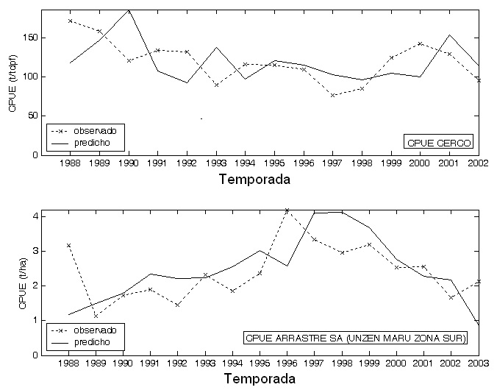
Figura 4. Rendimientos de pesca de merluza de cola estandarizados de la flota de cerco (ton/tdpf) en la zona centro sur y de la nave Unzen Maru (ton/h.a.) en la zona sur austral. Fuente: IFOP.

3.2. Del recurso

3.2.1. Composición de longitudes en las capturas
El indicador de la talla media en las capturas de merluza de cola registra una clara estratificación por zona y flota, con valores promedio anual entre 58 y 77 cm LT asociados a la pesquería del arrastre de la zona sur austral, entre 64 y 72 cm LT promedio asociados a la pesquería de arrastre de la zona centro-sur y de 38 a 58 cm LT promedio en la pesquería de cerco (Fig. 5 y 6), salvo el 2003 en que la distribución de frecuencias de tallas esta corrida hacia la derecha producto de la combinación de la información con los registros de pescas de media agua, particularmente de las naves Líder y Ventisquero. Esta diferencia estaría asociada a la combinación área-arte de pesca, donde la suma de ambos factores explica la composición por talla de las capturas. Las longitudes promedio de los ejemplares capturados por la flota de arrastre de media agua, durante 2003 en la zona centro sur, son las mas grandes registradas; sin embargo, es necesario reconocer que la actividad de media agua se realizó al amparo de una pesca de investigación, con un objetivo diferente al de una faena normal comercial y en un caladero de pesca prácticamente.
Durante los últimos años la proporción de ejemplares bajo la talla de primera madurez sexual (TMS) en las capturas de la flota de cerco ha disminuido considerablemente (86,8% en 2001 a 6,2% en 2003), al igual que en las capturas de la flota de arrastre de la zona centro sur, salvo el presente año (Fig. 6). Por el contrario, la proporción de ejemplares juveniles en las capturas de la flota de arrastre de la zona sur austral fue en aumento hasta 2003 y durante el presente año es sólo de 1,9%. Junto con esto, se aprecia que todas las flotas están centrando la explotación pesquera sobre ejemplares de tamaños superiores, lo que se refleja en el corrimiento en el tiempo de las distribuciones de frecuencias de talla hacia la derecha y en el aumento o mantención de la talla media.

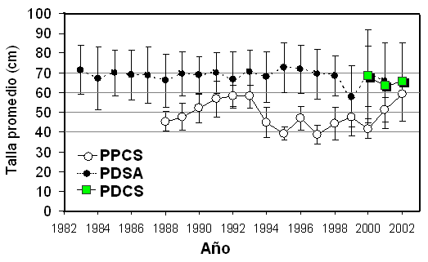

Figura 5. Talla media de las capturas de merluza de cola, temporada 1983 – 2002. PPCS: Pesquería pelágica centro-sur, PDSA: Pesquería demersal sur-austral, PDCS: Pesquería demersal centro-sur. Fuente: (IFOP).
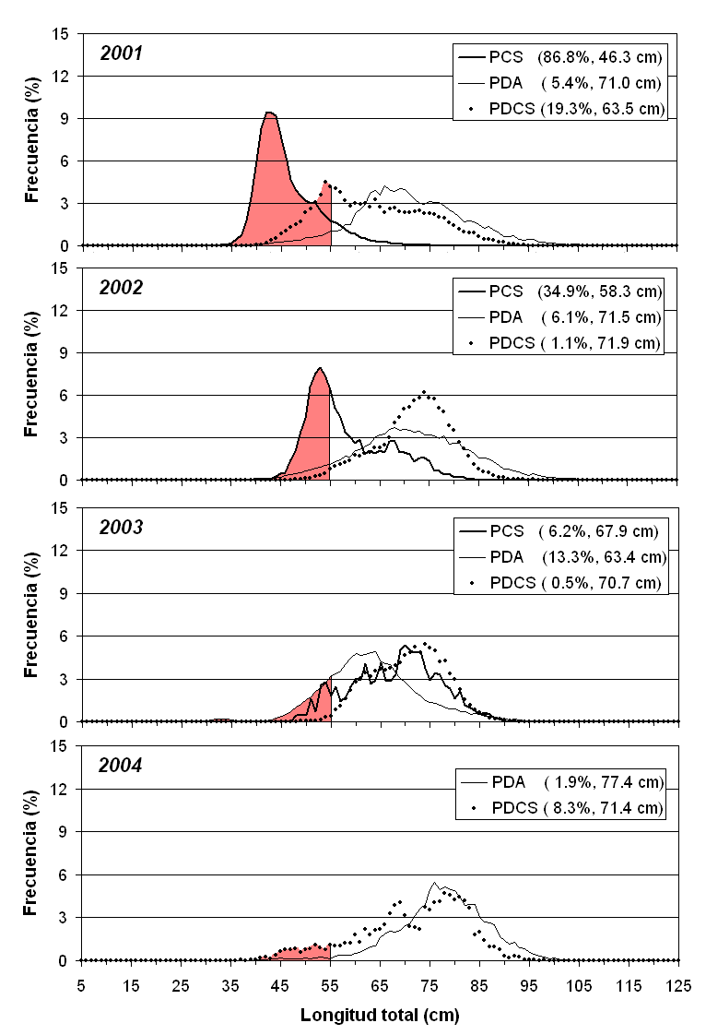
Figura 6. Distribución de frecuencias de tallas de la captura anual 2001-2003 y del primer semestre del 2004 de merluza de cola, por tipo de flota y zona de operación. PCS: Pesquería pelágica centro-sur, PDA: Pesquería demersal sur-austral, PDCS: Pesquería demersal centro-sur. La zona oscura indica la proporción bajo la talla de primera madurez sexual (TMS) de hembras. Se indica el porcentaje bajo TMS y la longitud total promedio. Modificado de IFOP, 2004.

3.2.2. Proceso de Desove
Como se indica en la Ficha Técnica (Anexo), la merluza de cola es un desovante parcial (presenta ejemplares desovados durante todo el año); los adultos de esta especie, en la zona sur austral, históricamente muestran un período bien definido de maduración gonádica que se inicia a fines de mayo, alcanza su máximo en agosto y culmina en septiembre (Fig. 7). Los muestreos de los estados de madurez macroscópicos de las capturas de arrastre, realizados en la zona centro-sur, son consistente con este patrón, observándose la mayor proporción de ejemplares maduros con IGS alto en junio y julio, para luego caer el IGS en agosto, lo que sería indicativo de un evento de desove en este período (julio-agosto) (Fig. 7), aunque no tan intenso como en la zona sur austral, y aparentemente, parte de la fracción del stock maduro de la zona centro sur se desplaza a desovar a la zona sur austral, lo que explicaría la baja de la condición reproductiva en la zona centro sur durante agosto.
Figura 7. Índice gonadosomático de hembras de merluza de cola, por zona en 2001-2003. Arriba: Zona centro-sur (V-X Regiones), Abajo: Zona sur austral (XI-XII Regiones). Fuente: IFOP, 2004

3.2.3. Evaluaciones del recurso

3.2.3.1. Evaluaciones directas
Sobre la merluza de cola se han efectuado evaluaciones directas a través de cruceros hidroacústicos tendientes a evaluar la biomasa de la fracción juvenil o recluta (zona centro sur y aguas interiores de la zona sur austral) (Tabla 1) y la fracción del stock desovante (zona sur austral) (Tabla 2).
Las evaluaciones directas de la fracción juvenil muestran una disminución de esta fracción entre 1999 y 2001 en el área centro-sur y la evaluación efectuada en aguas interiores durante 2003 no muestra niveles superiores de juveniles a los detectados dos años antes en la zona centro sur (Tabla 1). Las conclusiones generales que se pueden sacar de los estudios tendientes a cuantificar la fracción juvenil del stock son que se observa una aparente disminución en el tiempo, que la zona de reclutamiento abarca una extensa área comprendida desde los 35ºS y 100 mn al Oeste y hasta las aguas interiores de la XI Región, y que la zona de reclutamiento de aguas interiores representa un “buffer” a la explotación pesquera debido a que la pesca de estos ejemplares es efectuada principalmente por la flota artesanal y constituye la fauna acompañante de la pesquería de merluza del sur.
En relación a las estimaciones directas de biomasa desovante, éstas se efectúan en el área de aguas exteriores entre los 33º30’ LS y 47º00’ LS, y muestran una persistente disminución de los niveles de biomasa en el tiempo; desde niveles de 574.000 ton en 2001 hasta 172.000 ton en 2004. Sin embargo, es necesario indicar que sobre las evaluaciones de 2003 y 2004 existe la posibilidad de que los niveles determinados fueran subestimados, debido a que dichas evaluaciones podrían no haber coincidido con el máximo del proceso de agregación reproductiva.

Tabla 1. Evaluaciones acústicas tendientes a evaluar la fracción juvenil del stock de merluza de cola.
Proyecto | Año | Período de evaluación | Área evaluada | Biomasa (ton)
FIP 1999-06 | 1999 | 01 Nov – 01 Dic | 52 mn, 35º20’-47º00’ | 322.000
FIP 2001-21 | 2001 | 07 Nov – 16 Nov | 100 mn, 35º00’-40º00’ | 286.610
FIP 2002-07 | 2003 | 01 Sep – 14 Sep | Aguas interiores, X y XI Región | 203.410
FIP 2002-07 | 2003 | 04 Feb – 18 Feb | Aguas interiores, X y XI Región | 30.012

Tabla 2. Evaluaciones acústicas tendientes a evaluar la fracción desovante del stock de merluza de cola.
Proyecto | Año | Período de evaluación | Área evaluada | Biomasa (ton)
 |  |  |  | Desovante | Juvenil
FIP 1995-18 | 1996 | 15 Jun – 14 Jul | Plat. continental, 40º00’- 47º00’ | 89.726 | 174.174
FIP 2000-14 | 2000 | 05 Ago – 29 Ago | Plat. continental, 43º30’- 47º00’ | 473.000 | 28.000
FIP 2001-19 | 2001 | 07 Ago – 28 Ago | Plat. continental, 43º30’- 47º00’ | 545.694 | 28.721
FIP 2002-19 | 2002 | 15 Jul – 03 Ago | Plat. continental, 43º30’- 47º00’ | 398.429 | 33.471
FIP 2003-09 | 2003 | 15 Ago – 31 Ago | Plat. continental, 43º30’- 47º00’ | 242.298 | 486
FIP 2004-07 | 2004 | 13 Ago – 28 Ago | Plat. continental, 43º30’- 47º00’ | 171.962 | 16.294

3.2.3.2. Evaluación indirecta

3.2.3.2.a. Procedimiento de análisis
La condición del stock se determinó mediante el ajuste de un modelo de evaluación de stock estadístico de captura a la talla y edad, estratificado por tres flotas: 1) Cerco de la zona Centro Sur; 2) Arrastre de la zona Centro sur: y 3) Arrastre de la zona Sur-Austral. El modelo se ajustó a datos de capturas a la edad y capturas a la talla, para esto último se estima una clave edad-talla (probabilidad de las tallas a una determinada edad) basada en el modelo de crecimiento y en los efectos selectivos de los diferentes artes de pesca.
La abundancia del stock desovante se calibra con: 1) Las CPUE del B/F Unzen Maru obtenida al sur de los 47°S entre las temporadas de pesca 1988-1999 y 2003-2004 (Fig. 4); 2) Las biomasas del stock desovante estimadas mediante los cruceros acústicos desde 1999 a 2004 (Tabla 2); y 3) Con la estructura de edades de las biomasas desovantes estimadas por acústicas desde 1999 a 2003. Por su parte, la abundancia de la fracción juvenil fue calibrada con: 1) Las CPUE estandarizadas de la flota de cerco desde la temporada 1988-1989 hasta la temporada 2002-2003 (Fig. 4); y 2) Las biomasas juveniles estimadas por acústica en la zona centro-sur en 1999 y 2001 y en las aguas interiores de la X-XI región en septiembre del 2003 (Tabla 1).
El modelo fue ajustado mediante inferencia Bayesiana, empleando el procedimiento de re-muestreo de importancia (SIR) para estimar la incertidumbre de las diferentes variables de interés.

3.2.3.2.b. Resultados
Para julio de 2004, se estimó una biomasa total de 720 mil toneladas (percentil del 50%), con un intervalo de confianza al 80% de 543 mil a 792 mil de toneladas. Esta biomasa total actual es un 23% de la biomasa que existió en promedio entre 1988 a 1996 (Fig. 8). Para julio de 2004, la biomasa desovante fue estimada en 533 mil toneladas (percentil del 50%), con un intervalo de confianza al 80% de 413 mil a 593 mil toneladas. Esta biomasa desovante corresponde al 30% de la biomasa desovante promedio estimada para el periodo 1988 a 1996.
Tanto la biomasa total, la biomasa desovante, la producción de huevos así como los reclutamientos muestran una disminución sostenida desde 1995 (Fig. 9). Esto se traduce en que los excedentes de producción del stock habrían sido superados por las capturas totales desde 1995 a 1999 y en el 2002 (Fig. 10).
En términos generales los reclutamientos tienden a disminuir con el decrecimiento del stock desovante. Sin embargo, esta relación no responde a modelos teóricos clásicos con el modelo de stock-recluta de Ricker, por lo que su comprensión requiere de estudios adicionales en los cuales se incorporen otras variables denso-independientes.
Por otra parte, la disminución de los reclutamientos y las altas capturas de juveniles realizadas por la flota de cerco entre 1995 y 1999, podría haber generado una menor renovación de la biomasa del stock desovante.
De lo anterior se desprende, que la disminución del stock total se ha producido simultáneamente en la fracción juvenil y adulta. En el caso de la fracción juvenil, su disminución se habría producido por la baja de los reclutamientos y por las remociones realizadas principalmente por la flota de cerco entre 1995 y 1999. En el caso del stock desovante, la disminución se habría producido principalmente por un menor aporte del stock juvenil a la renovación de los adultos.

Figura 8. Percentiles (10%, 50% y 90%) de las biomasa total (arriba) y desovante (abajo) a julio de cada año. Fuente: IFOP, 2004.

Figura 9. Biomasas totales, abundancia y reclutas de 2 años de edad (estimados modales). Fuente: IFOP

Figura 10. Excedentes de producción del stock de merluza de cola, comparados con las capturas comerciales. Fuente: IFOP, 2004.

3.2.3.2.c. Diagnóstico
El stock de merluza de cola se encuentra al menos en un estado de plena explotación y, como se verá más adelante, a la luz del criterio del criterio de explotación de razón de huevos potenciales por recluta, es probable que haya estado sometido a condiciones de sobrepesca. Esta condición se caracteriza por una biomasa total actual que es un 23% de la biomasa promedio existente en el período 1988-1996, y una biomasa desovante que corresponde al 30% de la determinada, en promedio, para igual período. A partir de 1995 las capturas han sido cercanas o superiores a los excedentes productivos, al tiempo que los reclutamientos estimados muestran una disminución sostenida desde ese año..
El diagnóstico del año pasado era que el stock “se encuentra alejado de la sobreexplotación (F_{20%PH}) y en niveles de explotación biológicamente seguros, próximos a los objetivos de manejo (F_{40%PH}). Los análisis históricos de los puntos biológicos de referencia (PBR) y de los excedentes de producción indican que el stock ha experimentado dos niveles de explotación: 1) un nivel bajo de explotación entre 1988 a 1994, en el cual los excedentes de producción superaron las capturas y en el cual las mortalidades por pesca fueron menores a los PBR y 2) un nivel de explotación intermedio, en que las capturas han sido iguales o mayores que los excedentes de producción y las mortalidades por pesca se han acercado a los valores de los PBR objetivos”.
La modificación de la diagnosis se basa en dos factores principales. El primero se relaciona con la incorporación de nueva información al modelo de evaluación. El segundo, se basa en darle mayor importancia a las conductas dinámicas del stock y menor peso a niveles de referencia basados en condiciones de equilibrio.
La actualización de la evaluación de stock incorpora asimismo mejoras metodológicas importantes, siendo una de las principales la incorporación de las estimaciones acústicas del stock desovante (incluyendo la más reciente) y la CPUE del B/F Unzen Maru, ya que hasta el año pasado el modelo era calibrado sólo con la CPUE estandarizada de la flota de cerco. Esto significaba que sólo la fracción juvenil del stock era calibrada, dejando sin calibración, y por ende con mayor incertidumbre, las estimaciones del stock adulto.
Por otra parte, los cambios de los últimos 3 años en la participación de las diferentes flotas y artes de pesca en la captura total han producido variaciones significativas en el patrón de explotación total que dificultan el empleo de puntos biológicos de referencia que suponen estabilidad en el patrón de explotación. Esta situación se intensificó en la temporada 2003-2004, en la cual no hubo pesca de cerco y las flotas arrastreras capturaron peces de gran tamaño, lo que generó un patrón de explotación orientado hacia los individuos más viejos y por lo tanto puntos biológicos de referencia elevados. Esto genera la impresión incorrecta que se puede capturar grandes cantidades del recurso, ya que no considera la situación dinámica del recurso que muestra una caída sostenida de los reclutamientos y en consecuencia una baja de las fracciones juveniles y adultas del stock.

IV. OBJETIVO Y ESTRATEGIA DE EXPLOTACIÓN
Debido a los cambios de los patrones de explotación y a la disminución que habría experimentado el recurso en los niveles de biomasa (total y desovante) y reclutamiento, y – como se verá más adelante – dado que proyecciones del stock para diferentes tasas de explotación no muestran recuperaciones en los niveles de biomasa, de no mediar reclutamientos superiores a los estimados en 2004, el objetivo de conservación que se ha planteado es permitir la remoción regulada del stock a niveles bajos de riesgo de no alcanzar el punto biológico de referencia (PBR) de equilibrio F_{40%PH}. Es decir, se busca la explotación del stock manteniendo al menos el 40% de la producción de huevos, lo que por analogía implica la mentención de una fracción equivalente de stock desovante.
Dado que el PBR considerado es de equilibrio, y no necesariamente interioriza la tendencia decreciente del stock, se estima necesario complementar esta estrategia de explotación con la implementación de otras medidas tendientes a la protección de la fracción desovante del mismo, como son vedas reproductivas temporales y zonales.

V. CUOTA DE CAPTURA 2005

5.1. Procedimiento de análisis
El procedimiento de análisis ccorresponde al método estándar en que la captura total permisible (CTP) es función de la mortalidad por pesca que mantiene el 40% de la producción de huevos en el agua (F_{40%PH}). La influencia de esta mortalidad en términos estructurales (por edades o tallas) dependerá del patrón de explotación total que se supone ocurrirá en la pesquería en el largo plazo. Este patrón total depende del patrón de explotación o selectividad específico de cada flota y de la participación relativa de las flotas de las dos zonas (centro sur y sur austral).
Por lo anterior, se estimaron varios valores de CTP, los que resultaron de considerar combinaciones resultantes entre el patrón de explotación del año 2002 y 2003 para la flota de arrastre de la zona centro sur, el patrón 2002 y 2003 para la flota de arrastre de la zona sur austral y el patrón 1997 para la flota de cerco de la zona centro sur. Esto resultó en cuatro escenarios analizados (Fig. 11), los que en su totalidad consideran que el 70% de la captura se efectuará en la zona centro-sur y el restante 30% se realizará en la zona sur austral. Al mismo tiempo, estos análisis de CTP internalizaron la condición de que la captura total que se efectúe en la zona centro sur, la flota de cerco no supere un 25%.
Se debe tener presente que la participación porcentual de la flota de cerco en las futuras capturas totales que se efectúen en la zona centro sur no son fijadas por norma, y dependerán exclusivamente de los usuarios de esta pesquería. Por lo tanto, si las condiciones del recurso así lo permiten, es posible que durante 2005 la participación del cerco pueda ser superior al 25%, ante lo cual se deben tomar resguardos, ya que esta situación haría necesario reducir la cuota 2005.
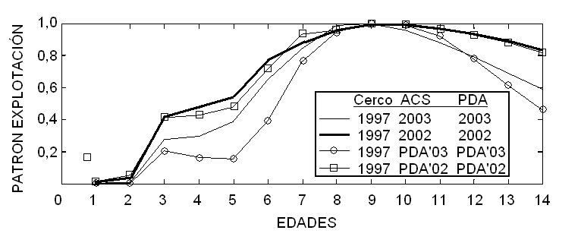
Finalmente, para evaluar el riesgo asociado a la estimación de cada CTP, se empleó el procedimiento de re-muestreo de importancia (SIR) para estimar la incertidumbre de las diferentes variables de interés, a partir de esto se efectuaron nuevamente re-muestreos desde las distribuciones normales multivariadas logrando construir la distribución empírica conjunta, la que finalmente sirve de base para la estimación del riesgo asociado.
Figura 11. Patrón de explotación total utilizado en las proyecciones 2005-2008. Fuente: IFOP.

5.2. Resultados
Un resumen de los resultados de las proyecciones para diferentes tasas de explotación constante indican que, para cualquier nivel de tasa de explotación considerado, la biomasa total seguirá disminuyendo a tasas decrecientes (Fig. 12) de no mediar reclutamientos superiores a los utilizados en las proyecciones (se utilizaron los estimados para 2004). Esto hace ver que es impracticable considerar como objetivo de manejo algún valor de biomasa total o porcentaje de la misma con relación a un referente.

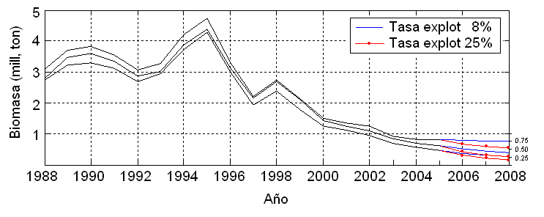
Figura 12. Percentiles de 10%, 50% y 90% de la biomasa total (ton) de merluza de cola proyectada para tasas de explotación en peso de 8% y 25%. Fuente: IFOP.
Los resultados de la determinación de las capturas total permisible para diferentes combinaciones de los patrones de explotación se muestran en la Tabla 3.

A partir de los resultados principales de este procedimiento, se aprecia el fuerte impacto que tiene la adopción de una combinación dada de patrones de explotación por flota. La CTP al 10% de riesgo de superar el F_{40%PH} es cercana a 154 mil toneladas si se emplean los patrones de arrastre de las flotas de la PDA y Centro Sur del año 2002, mientras que aumenta hasta 176.296 t si se considera para ambas flotas de arrastre el patrón de explotación de la PDA el año 2003.

Teniendo en cuenta estos resultados, y atendiendo que las proyecciones se han efectuado considerando que la participación del cerco no debiera ser superior a un 25% durante 2005, se propone una cuota global anual de captura para 2005 de 154.000 ton de merluza de cola, la que representa un riesgo de 10% de no cumplir con el objetivo de conservación.

Asimismo, y teniendo en consideración los indicadores que muestra la pesquería, es necesario reforzar la protección del stock desovante de este recurso durante su proceso de máxima actividad reproductiva, lo cual se logra a través de una veda reproductiva durante el mes de agosto de cada año.

Tabla 3. Valores de Captura (ton) Total Permisible de merluza de cola para niveles de riesgo de 10% de no cumplir el objetivo de conservación y considerando diferentes patrones de explotación. Fuente: IFOP, 2004

Patrón de explotación |  |  | Asignaciones |  | Riesgo
Cerco | Arrastre Centro Sur (CS) | Arrastre Sur Austral (PDA) | % Zona Centro Sur | % Cerco en zona Centro Sur | 10%
1997 | 2003 | 2003 | 70% | 25% | 176.296
1997 | 2002 | 2002 | 70% | 25% | 154.307
1997 | PDA2003 | 2003 | 70% | 25% | 200.920
1997 | PDA2002 | 2002 | 70% | 25% | 160.136

5.3. Asignación de la cuota
Dado el escenario asumido, lo que implica patrones de explotación diferenciados por unidad de pesquería y flota, y los resultados presentados, la asignación de la cuota global anual de 154.000 ton es la siguiente (Tabla 4):
- Cuota global anual : 154.000 ton
- Investigación (3%) : 4.620 ton
  - Cuota global V-X Regiones (70%) : 104.566 ton
    - Fauna acompañante (V-X) : 566 ton
    - Cuota objetivo (V-X) : 104.000 ton
  - Cuota global XI-XII Regiones (30%) : 44.814 ton
    - Fauna acompañante (XI-XII) : 233,798 ton
    - Cuota objetivo (XI-XII) : 44.580 ton
Asimismo, en la unidad de pesquería comprendida entre la XI y XII Región se debe considerar una alícuota de 0,202 toneladas (0,00045% de la cuota global fijada para la unidad de pesquería) de merluza de cola para ser capturada por la flota palangrera que emigró desde aguas interiores a mar exterior:
El fraccionamiento temporal de la cuota que establece el artículo 3º de la Ley Nº19.713, es un elemento que apunta a que la actividad extractiva sobre un recurso se extienda con el consabido beneficio para el empleo asociado; y a la vez es también un elemento que puede ser utilizado para apoyar la conservación del recurso, a la luz del ciclo de vida anual del mismo (época de reclutamiento, período de desove, época de migración, etc.).
Atendiendo lo anterior, se propone fraccionar la cuota objetivo en los siguientes períodos:
Período | V – X Regiones |  | Período | XI – XII Regiones | XI – XII Regiones (alícuota)
Enero-Junio | 62.400 (60%) |  | Enero-Agosto | 40.122 (90%) | 0,182
Julio-Diciembre | 41.600 (40%) |  | Septiembre-Diciembre | 4.458 (10%) | 0,020
Cuota objetivo | 104.000 (100%) |  | Cuota objetivo | 44.580 (100%) | 0,202

La merluza de cola, en mayor o menor medida, aparece en las capturas de lances de pesca orientados a otras especies, por lo que es necesario reservar una fracción de la cuota, a fin de no inhibir la actividad sobre estos otros recursos. No obstante, la creación de una reserva de merluza de cola como fauna acompañante de otras pesquerías, no debe incentivar la actividad sobre la merluza de cola de aquellos usuarios que no dispongan de cuota objetivo de merluza de cola. Por lo anterior, además de fijar una reserva como fauna acompañante, es necesario establecer un porcentaje máximo de merluza de cola – como fauna acompañante – por viaje de pesca en la pesca dirigida a otros recursos.
En el área de la unidad de pesquería V a X Regiones se han identificado las siguientes pesquerías en las cuales la merluza de cola aparece como fauna acompañante:
- Pesquería de jurel con cerco
- Pesquería de sardina y anchoveta con cerco
- Pesquería de merluza común con red de arrastre
- Pesquería de orange roughy con red de arrastre
- Pesquería de alfonsino con red de arrastre
- Pesquería de besugo con red de arrastre
Para todas estas pesquerías se ha reservado una fracción de 566 ton de merluza de cola, para ser capturada como fauna acompañante de las mismas. El porcentaje máximo a permitir, medido en peso por viaje de pesca corresponde a un máximo de 5%.
En el área de la unidad de pesquería XI a XII Regiones se han identificado las siguientes pesquerías en las cuales la merluza de cola aparece como fauna acompañante:
- Pesquería de merluza del sur con palangre y red de arrastre
- Pesquería de merluza de tres aletas con red de arrastre
- Pesquería de congrio dorado con red de arrastre
Para todas estas pesquerías se ha reservado una fracción de 233,798 ton de merluza de cola, para ser capturada como fauna acompañante de las mismas. El porcentaje máximo a permitir, medido en peso por viaje de pesca, corresponde a un máximo de 5%.

VI. RECOMENDACIONES

Se recomienda fijar una cuota global anual de captura de merluza de cola para el año 2005 de 154.000 ton asignadas sectorialmente de la siguiente manera:
- Cuota global anual : 154.000 ton
- Investigación (3%) : 4.620 ton
  - Cuota global V-X Regiones (70%) : 104.566 ton
    - Fauna acompañante (V-X) : 566 ton
    - Cuota objetivo (V-X) : 104.000 ton
  - Cuota global XI-XII Regiones (30%) : 44.814 ton
    - Fauna acompañante (XI-XII) : 233,798 ton
    - Cuota objetivo (XI-XII) : 44.580 ton
Asimismo, en la unidad de pesquería comprendida entre la XI y XII Región se debe considerar una alícuota de 0,202 toneladas (0,00045% de la cuota global fijada para la unidad de pesquería) de merluza de cola para ser capturada por la flota palangrera que emigró desde aguas interiores a mar exterior:
Se recomienda fraccionar temporalmente dichas asignaciones acorde al siguiente cuadro:
Período | V – X Regiones |  | Período | XI – XII Regiones | XI – XII Regiones (alícuota)
Enero-Junio | 62.400 (60%) |  | Enero-Agosto | 40.122 (90%) | 0,182
Julio-Diciembre | 41.600 (40%) |  | Septiembre-Diciembre | 4.458 (10%) | 0,020
Cuota objetivo | 104.000 (100%) |  | Cuota objetivo | 44.580 (100%) | 0,202

Finalmente, atendiendo los supuestos implícitos en la determinación de la cuota de captura 2005, se recomienda apoyar esta medida de administración con la fijación de vedas reproductivas temporales de esta especie.

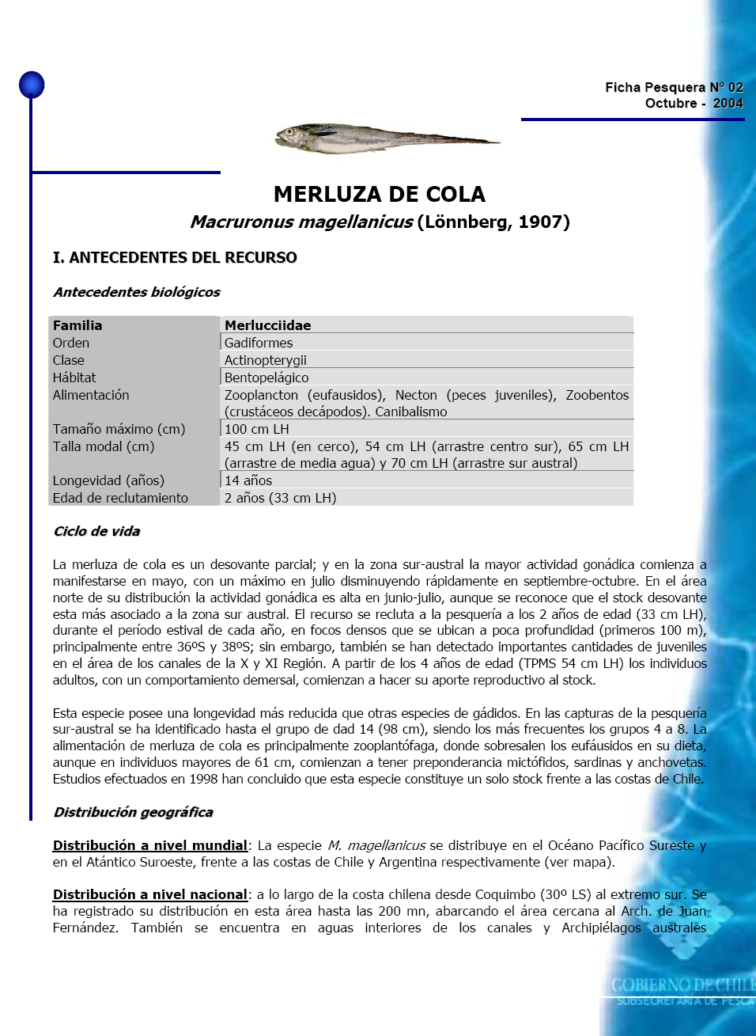
VII. ANEXO – FICHA TÉCNICA

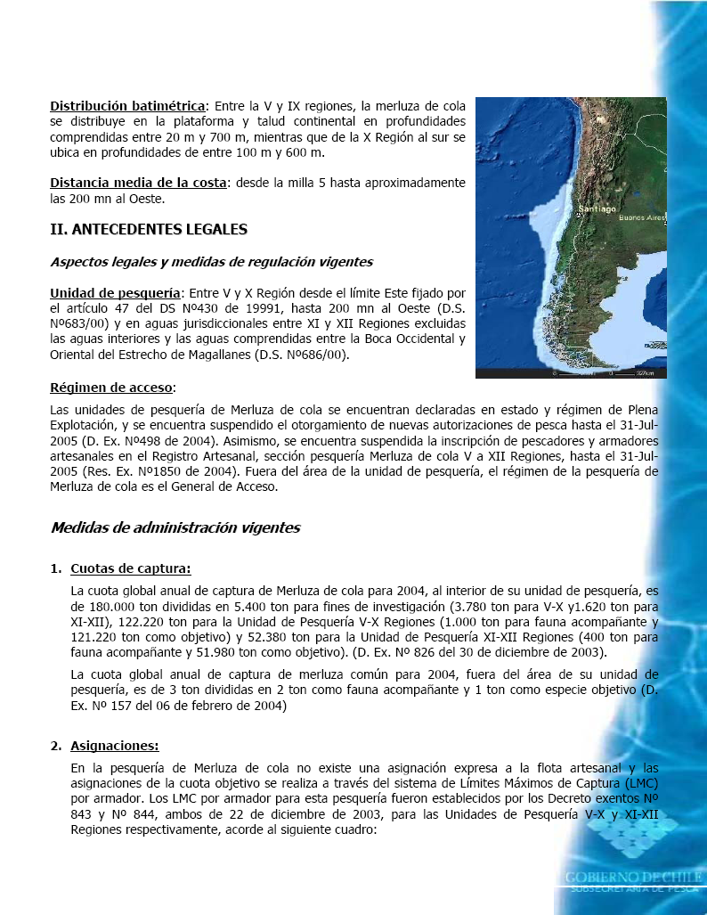
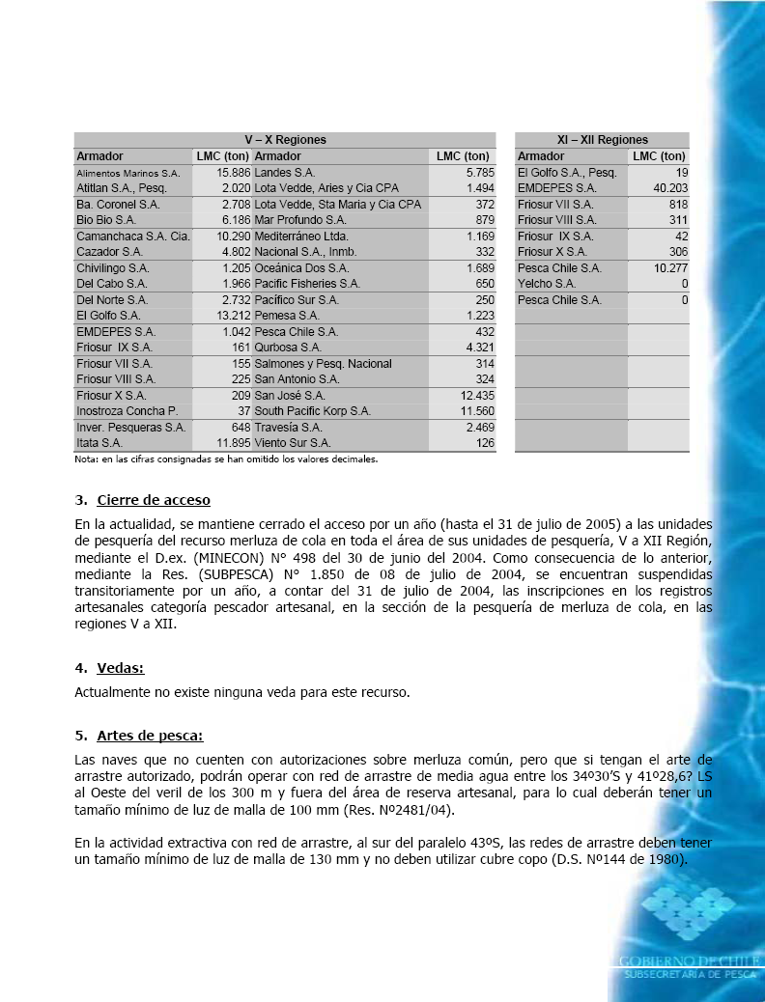
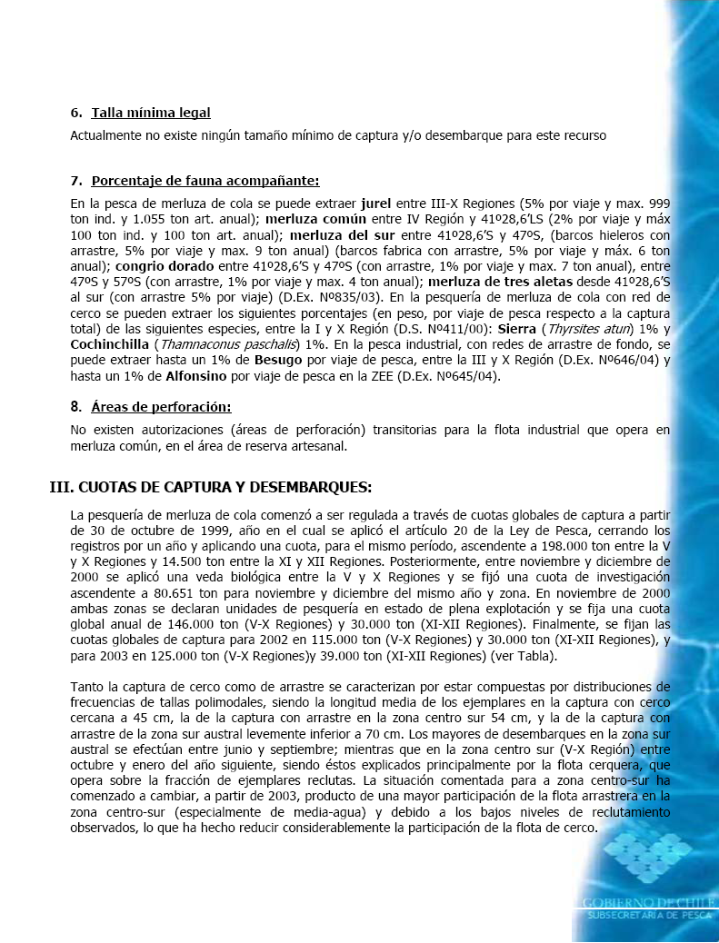
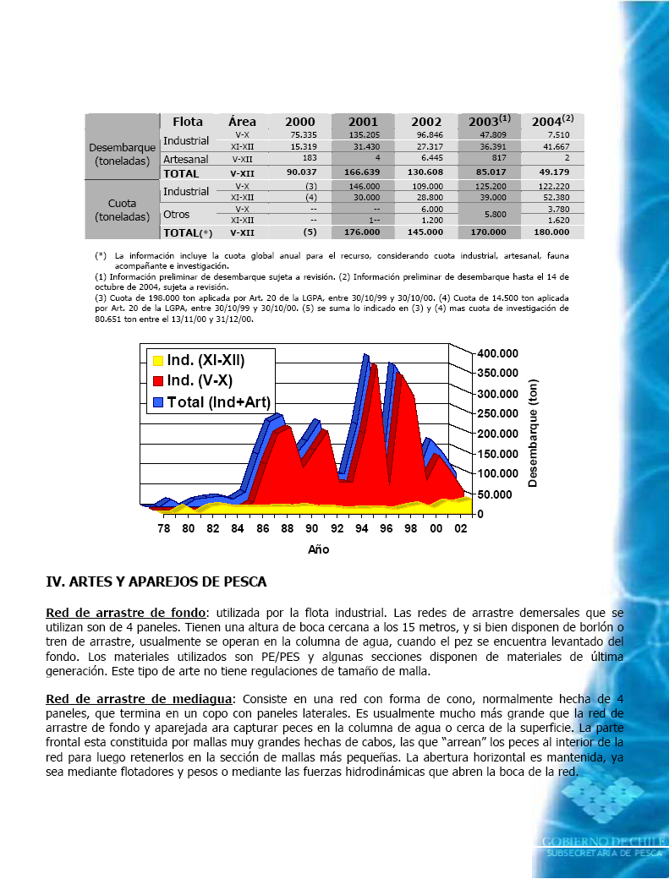
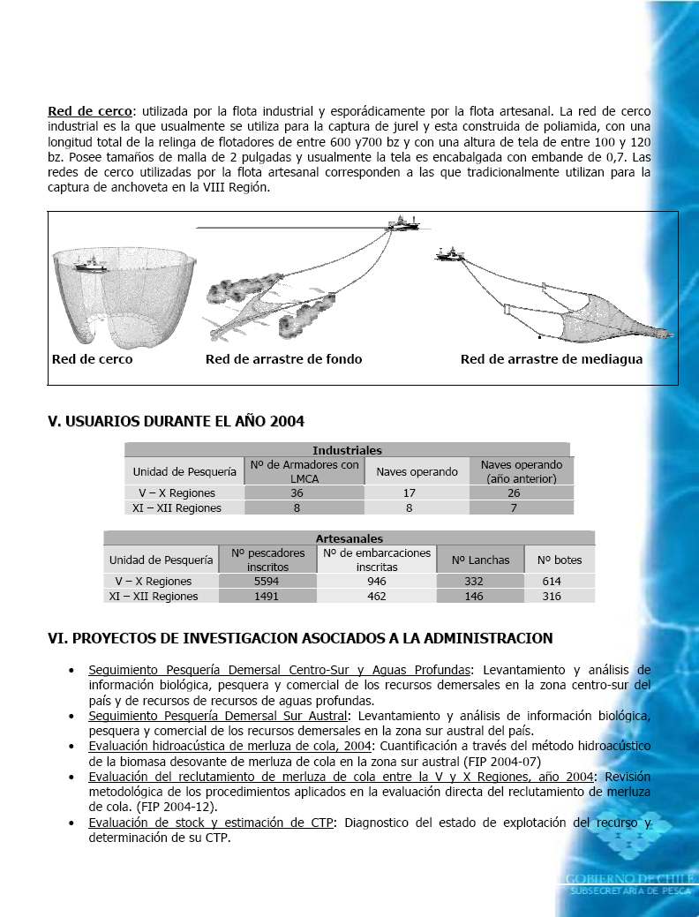
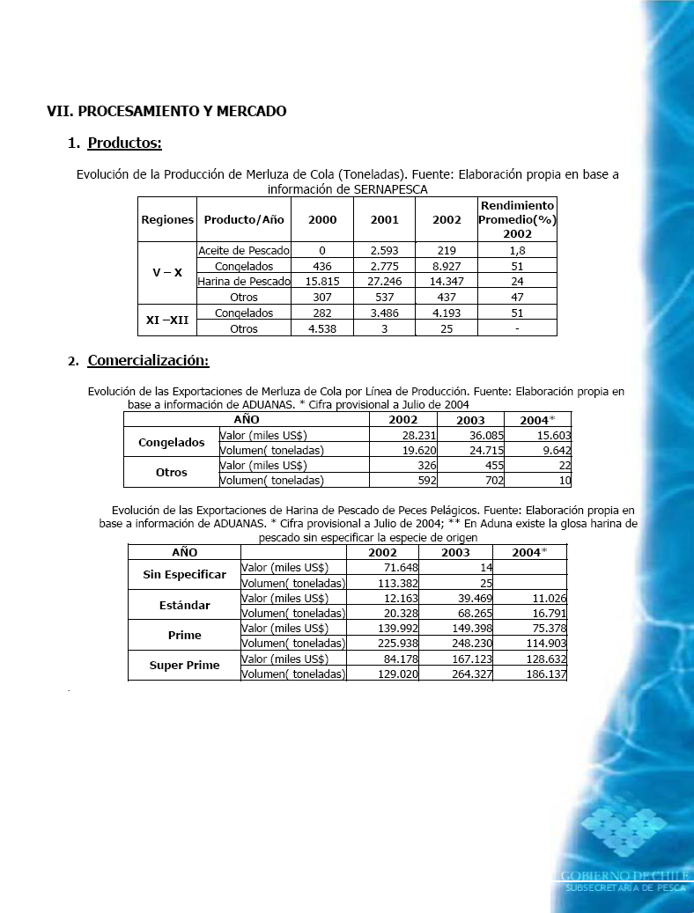
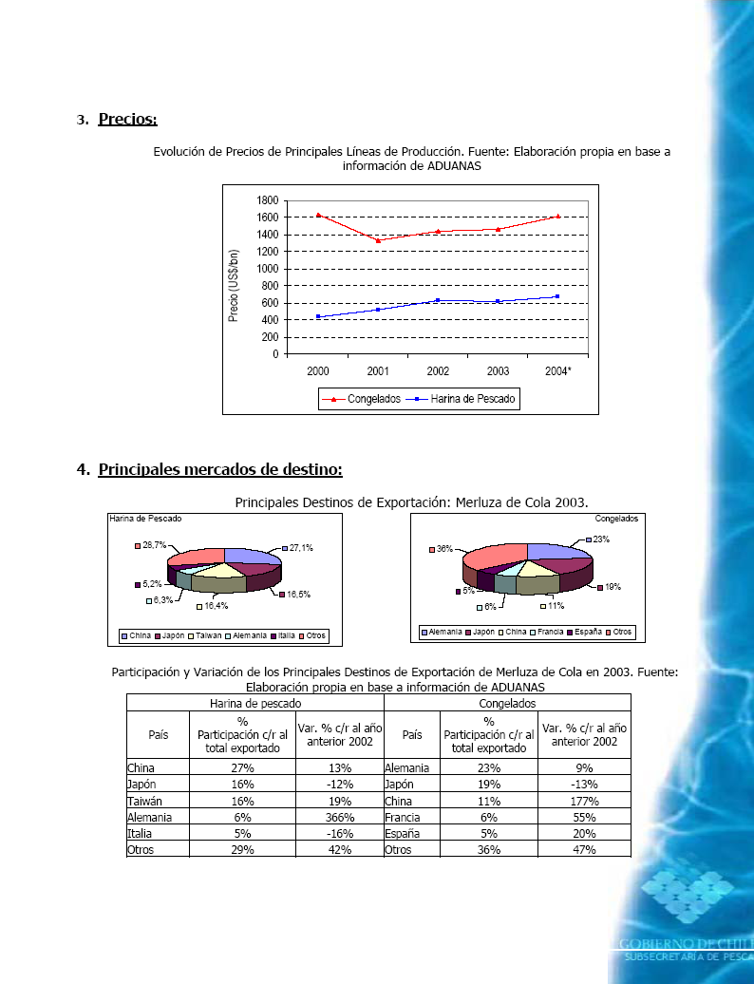

La cuota global anual de captura establecida para las unidades de pesquería a que se refiere el artículo 2°, deberá fraccionarse en más de un período dentro del año calendario.

